T.One® AIR

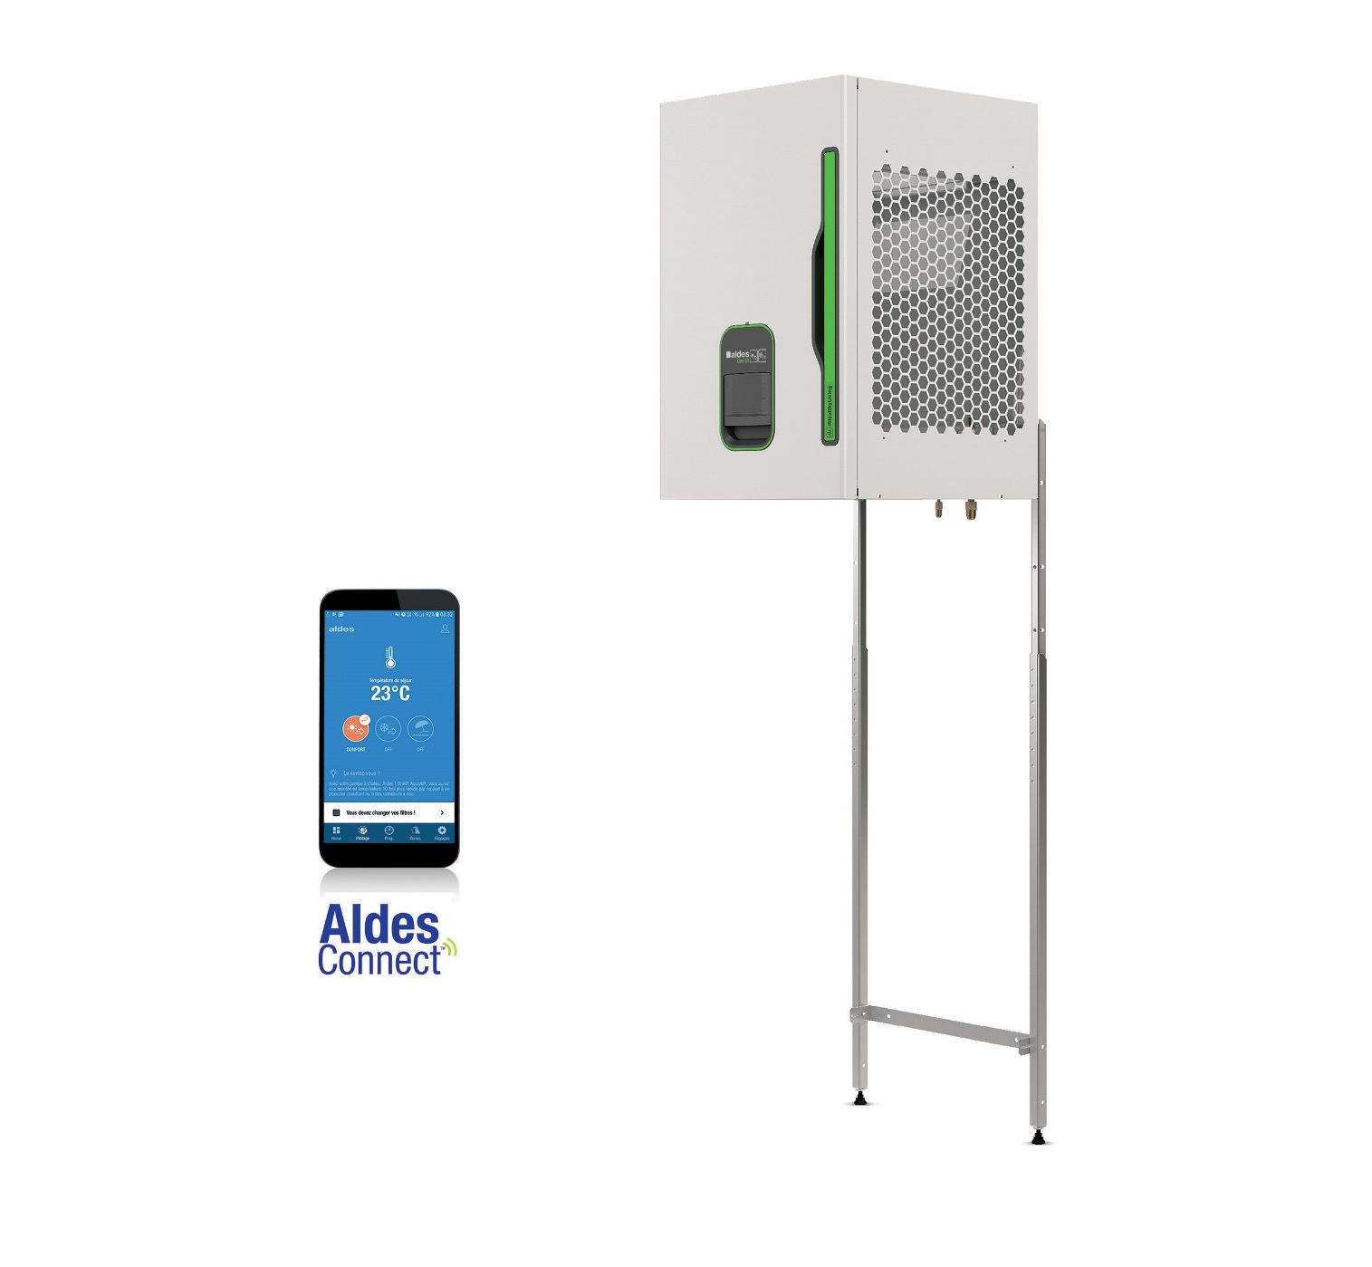

Chauffage par l’air, rafraîchissement :

**La solution multifonction connectée Aldes.**

# Généralités

Le chauffage et le rafraîchissement seront assurés par une seule pompe à chaleur air/air de type **T.One®** **AIR** Aldes ou équivalent. La solution sera composée :

* D’une unité extérieure carrossée INVERTER DC.

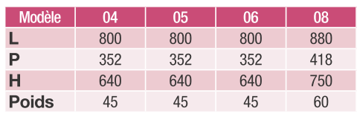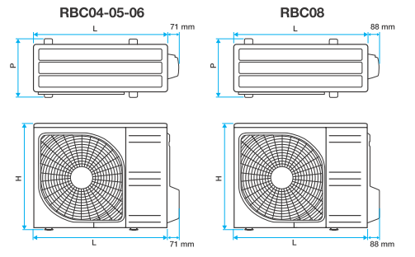

* D’un module intérieur vertical, alimenté frigorifiquement par l’unité extérieure ci-dessus mentionnée, avec filtre et régulation intégrés (Voir § Chauffage/Rafraîchissement),

Poids : 40 kg

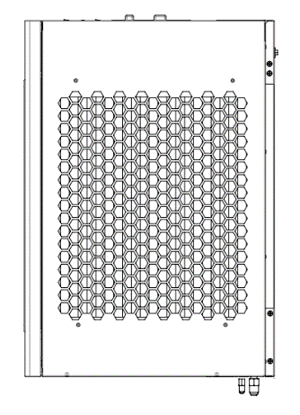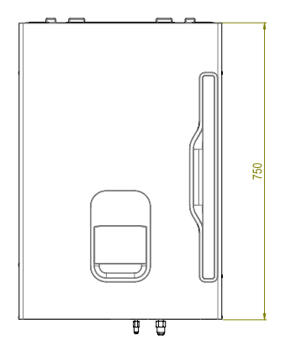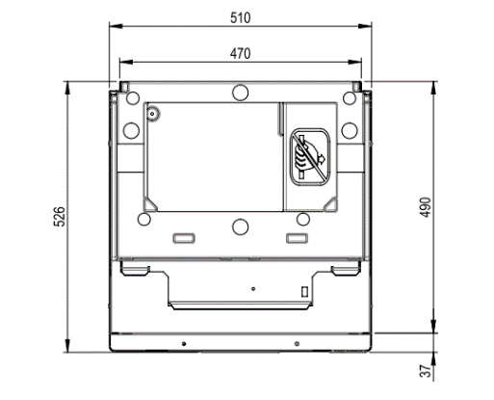

En fonctionnement sur l’échangeur air :

* Le COP en conditions de fonctionnement nominal à +7°/20°C sera au minium de 4,15.
* Le label énergétique saisonnier en mode chauffage, selon la norme EN14825, devra être A+ au minimum.
* Le EER en conditions de fonctionnement nominal à +35°/27°C sera au minium de 3,75.
* Le label énergétique saisonnier en mode rafraîchissement, selon la norme EN14825, devra être A++ au minimum.

L'unité extérieure fonctionnera jusqu'à une température extérieure > ou = à -20°C (Equivalent à un Tbase > ou = à -18°C extérieure).

Le produit fonctionnera avec un fluide frigorifique R32 conforme à la législation en vigueur.

A ce titre, l’installation sera faite par un professionnel qualifié, conformément aux règles de l’art et aux réglementations en vigueur. L’assemblage de la solution quant à lui sera réalisé sous la responsabilité d’un opérateur disposant d’une attestation de capacité [www.syderep.ademe.fr](http://www.syderep.ademe.fr).

# Caractéristiques techniques T.One® AIR

* 1. Découpage de l’offre

4 modèles de 4, 5, 6 et 8 kW :

* D’usine en version non connectée (Prévoir un Modem wifi avec connecteur USB AldesConnectTM Box pour pilotage à distance).
* Disponibles en chauffage seul ou en version réversible avec chauffage et rafraîchissement.

Composition des kits :

* Unité intérieure constituée :

D’une unité de soufflage avec échangeur thermodynamique sur l’air

Appoint électrique de série de 1500 W.

Appoint électrique optionnel supplémentaire de 1500 W.

De sa façade esthétique montée sur l’unité.

* Unités extérieures **non incluses** dans le kit pour permettre une livraison sur chantier différée.
* Prévoir un kit manchette pour raccordement au plénum de diffusion.
* Commande centralisée **non incluses** dans le kit pour le pilotage du **T.One® AIR.**

Commande à raccordement filaire.

2 versions disponibles :

En noir pour une installation de la commande sur le produit.

En blanc pour une mise en œuvre déportée dans le logement.

* Prévoir un thermostat radio sans fil par pièce de vie afin d’assurer la régulation pièce par pièce.

|  |  |
| --- | --- |
| **A** | Modem pour version connectée (A commander séparément) |
| **B** | Echangeur |
| **C** | Filtre poussière* |
| **D** | Boîtier électrique |
| **E** | Appoint électrique 1 500 W (1 de série et 1 en option) |
| **F** | Ventilateur |
| **G** | Interface de navigation |
| **H** | Connexions frigorifiques vers l’unité extérieure |
| **I** | Pieds support mural |

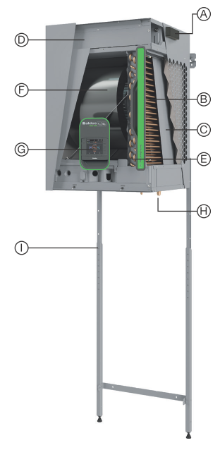

* Filtre M5 selon la norme EN 779 et ISO GROSSIER 65% selon la norme ISO16890

Présentation de la gamme

|  |  |
| --- | --- |
| **Références** | **Désignation** |
| 35001400 | T.ONE AIR 04-R32 |
| 35001401 | T.ONE AIR 05-R32 |
| 35001402 | T.ONE AIR 06-R32 |
| 35001403 | T.ONE AIR 08-R32 |
| 35001420 | T.ONE AIR 04-R32 (REV) |
| 35001421 | T.ONE AIR 05-R32 (REV) |
| 35001422 | T.ONE AIR 06-R32 (REV) |
| 35001423 | T.ONE AIR 08-R32 (REV) |

*Ces références comportent l’unité intérieure, sa façade ainsi que le support mural.

Périphériques, accessoires et consommables T.One® AIR

|  |  |
| --- | --- |
| **Références** | **Désignation** |
| 35001140 | UNITE EXT RBC04MX-R32 |
| 35001141 | UNITE EXT RBC05MX-R32 |
| 35001142 | UNITE EXT RBC06MX-R32 |
| 35001143 | UNITE EXT RBC08NX-R32 |
| 35001185 | Commande centralisée T.One® noire |
| 35001186 | Commande centralisée T.One® blanche |
| 35001187 | Commande centralisée T.One® Réversible noire |
| 35001188 | Commande centralisée T.One® Réversible blanche |
| 11023386 | AldesConnect™ Box |
| 35001150 | Kit manchette T.One® |
| 35001192 | Kit extension manchette T.One**®** |
| 35001130 | Grille de reprise L440xH550 |
| 35001131 | Grille de reprise L300xH710 |
| 35001151 | THERMOSTAT RADIO TACTILE T.ONE |
| 35700013 | Bouche de diffusion motorisée L200xH100 |
| 35700014 | Bouche de diffusion motorisée L300xH100 |
| 35700015 | Bouche de diffusion motorisée L400xH100 |
| 35700016 | Bouche de diffusion motorisée L500xH100 |
| 35700017 | Bouche de diffusion motorisée L600xH100 |
| 35700018 | Bouche de diffusion motorisée L700xH100 |
| 35001190 | Carte d’extension 5 voies T.One® |
| 35001191 | Filtre Poussière T.One® |
| 35001193 | Lot 3 filtres Poussière T.One® |
| 35700234 | Grille de transfert montage sur porte L350xH100 |
| 35700235 | Grille de transfert montage sur porte L350xH200 |
| 35700233 | Grille de transfert montage sur porte L350xH300 |
| 35700236 | Grille de transfert montage sur porte L350xH400 |
| 35001132 | Grille de transfert montage sur cloison L100xH310 |
| 35001133 | Grille de transfert montage sur cloison L200xH410 |
| 35001134 | Grille de transfert montage sur cloison L200xH610 |
| 35001181 | Kit électrique 1 500 W T.One® |
| 35001145 | Filtre Deshydrateur BI-FLOW 1/4 FLARE |
| 35001146 | Filtre Deshydrateur BI-FLOW 3/8 FLARE |

* 1. Performances

Performances thermiques T.One AIR R32

Mode Chauffage : Puissance calorifique / consommation électrique / COP

|  |  |  |  |  |  |  |  |
| --- | --- | --- | --- | --- | --- | --- | --- |
| **Modèle** | | | | **04** | **05** | **06** | **08** |
| Température extérieure | +7°C | Pcalo | W | 4 000 | 4 800 | 6010 | 7 100 |
| Conso | W | 813 | 1 055 | 1 448 | 1 690 |
| COP | - | 4,92 | 4,55 | 4,15 | 4,20 |
| -7°C | Pcalo | W | 3 800 | 4 600 | 5 500 | 6 400 |
| Conso | W | 1 267 | 1 614 | 2 115 | 2 286 |
| COP | - | 3,00 | 2,85 | 2,60 | 2,80 |
|  |  | **SCOP** |  | **4,40** | **4,33** | **4,19** | **4,01** |
|  |  | **Classe** |  | **A+** | **A+** | **A+** | **A+** |

Mode Rafraîchissement : Puissance calorifique / consommation électrique / EER

|  |  |  |  |  |  |  |  |
| --- | --- | --- | --- | --- | --- | --- | --- |
| **Modèle** | | | | **04** | **05** | **06** | **08** |
| Température extérieure | +35°C | Pcalo | W | 4 000 | 4 500 | 5 000 | 7 100 |
| Conso | W | 1000 | 1 154 | 1 316 | 1893 |
| EER | - | 4,00 | 3,90 | 3,80 | 3,75 |
|  |  | **SEER** |  | **6,29** | **6,23** | **6,18** | **6,11** |
|  |  | **Classe** |  | **A++** | **A++** | **A++** | **A++** |

Performances acoustiques

**Unités intérieures T.One® AIR R32 04/05/06/08**

Rayonné enveloppe unité (Puissance acoustique Lw)

|  |  |  |  |  |  |  |  |  |  |  |  |  |
| --- | --- | --- | --- | --- | --- | --- | --- | --- | --- | --- | --- | --- |
| Puissance acoustique Lw | 1 | 2 | 3 | 4 | 5 | 6 | 7 | 8 | 9 | 10 | 11 | 12 |
| Débit (m³/h) | 100 | 200 | 300 | 450 | 600 | 750 | 750 | 850 | 1020 | 1100 | 1100 | 1200 |
| Pression Statique (Pa) | 10 | 10 | 10 | 12 | 14 | 15 | 18 | 18 | 20 | 22 | 27 | 27 |
| RPM | 232 | 265 | 290 | 350 | 400 | 445 | 460 | 475 | 545 | 575 | 595 | 640 |
| Fréquence (Hz) | Lw (dB) | Lw (dB) | Lw (dB) | Lw (dB) | Lw (dB) | Lw (dB) | Lw (dB) | Lw (dB) | Lw (dB) | Lw (dB) | Lw (dB) | Lw (dB) |
| 125 | 43 | 41 | 43 | 43 | 48 | 50 | 50 | 51 | 54 | 56 | 56 | 58 |
| 250 | 31 | 33 | 34 | 40 | 44 | 48 | 49 | 49 | 52 | 54 | 54 | 56 |
| 500 | 35 | 39 | 35 | 40 | 43 | 47 | 50 | 48 | 51 | 53 | 54 | 56 |
| 1000 | 20 | 23 | 25 | 32 | 38 | 41 | 42 | 43 | 46 | 48 | 49 | 51 |
| 2000 | 13 | 13 | 15 | 22 | 30 | 35 | 36 | 37 | 42 | 45 | 45 | 47 |
| 4000 | 15 | 15 | 15 | 16 | 21 | 26 | 27 | 29 | 34 | 38 | 39 | 41 |
| 8000 | 20 | 20 | 20 | 20 | 21 | 21 | 22 | 22 | 26 | 29 | 29 | 31 |
| Global dB(A) | **32,5** | **35,3** | **34,1** | **39,4** | **43,8** | **47,3** | **48,7** | **48,7** | **52.4** | **54,3** | **54,7** | **56.3** |

Soufflage unité (Puissance acoustique Lw)

|  |  |  |  |  |  |  |  |  |  |  |  |  |
| --- | --- | --- | --- | --- | --- | --- | --- | --- | --- | --- | --- | --- |
| Puissance acoustique Lw | 1 | 2 | 3 | 4 | 5 | 6 | 7 | 8 | 9 | 10 | 11 | 12 |
| Débit (m³/h) | 100 | 200 | 300 | 450 | 600 | 750 | 750 | 850 | 1020 | 1100 | 1100 | 1200 |
| Pression Statique (Pa) | 10 | 10 | 10 | 12 | 14 | 15 | 18 | 18 | 20 | 22 | 27 | 27 |
| RPM | 232 | 265 | 290 | 350 | 400 | 445 | 460 | 475 | 545 | 575 | 595 | 640 |
| Fréquence (Hz) | Lw (dB) | Lw (dB) | Lw (dB) | Lw (dB) | Lw (dB) | Lw (dB) | Lw (dB) | Lw (dB) | Lw (dB) | Lw (dB) | Lw (dB) | Lw (dB) |
| 125 | 40 | 40 | 44 | 42 | 44 | 47 | 47 | 48 | 51 | 53 | 54 | 56 |
| 250 | 29 | 30 | 34 | 38 | 42 | 45 | 46 | 47 | 50 | 51 | 52 | 54 |
| 500 | 27 | 31 | 30 | 37 | 40 | 44 | 46 | 46 | 50 | 52 | 52 | 54 |
| 1000 | 20 | 24 | 26 | 34 | 40 | 44 | 45 | 46 | 50 | 52 | 52 | 54 |
| 2000 | 13 | 14 | 18 | 28 | 35 | 40 | 41 | 42 | 46 | 49 | 50 | 52 |
| 4000 | 15 | 15 | 15 | 20 | 28 | 33 | 34 | 36 | 41 | 45 | 45 | 47 |
| 8000 | 19 | 19 | 19 | 20 | 21 | 24 | 25 | 26 | 31 | 35 | 36 | 38 |
| Global dB(A) | **28,2** | **30,5** | **32,9** | **38,5** | **43,6** | **47,4** | **48,8** | **49,7** | **53.7** | **55,8** | **56,3** | **57.9** |

**UNITES EXTERIEURES T.One® AIR R32**

Selon norme JIS C 9612/JIS B 8616, distance au micro 1m.

|  |  |
| --- | --- |
| **RBC04MX-W1/05MX-W1** |  |
| •CHAUFFAGE | •RAFRAICHISSEMENT |
| Pression sonore = 49 dB(A) | Pression sonore = 51 dB(A) |
|  |  |
| **RBC06MX-W1** |  |
| •CHAUFFAGE | •RAFRAICHISSEMENT |
| Pression sonore = 53 dB(A) | Pression sonore = 52 dB(A) |
|  |  |
| **RBC08NX-W1** |  |
| •CHAUFFAGE | •RAFRAICHISSEMENT |
| Pression sonore = 51 dB(A) | |
|  | |

# CONFORMITES REGLEMENTAIRES

La solution devra respecter les dispositions suivantes (liste non limitative) :

* Code de la Construction et de l’Habitat, Règlement Sanitaire Départemental Type,
* Décret (RT 2012) 2010-1269 du 26.10.2010,
* Décret (RT 2012) 2011-544 du 18.05.2011,
* Décret (RT 2012) 2012-1530 du 28.12.2012,
* Arrêtés méthode et exigences de la RT 2012.
* Additif à l’Avis Technique Ventilation Hygro Bahia en chauffage et en rafraîchissement (14.5/17-2271),
* Arrêté du 30 Novembre 2005 modifiant l’arrêté du 23 Juin 1978 relatif aux installations fixes destinées au chauffage et à l’alimentation en eau chaude sanitaire des bâtiments d’habitation, des locaux de travail ou des locaux recevant du public,
* NF DTU 60.1 : Plomberie sanitaire pour bâtiment,
* Produit conforme aux directives européennes ErP : règlements d’éco conception 206/2012, 814/2013 et d’étiquetage 626/2011, 812/2013,
* Directive basse tension 2014/35/UE (2014),
* Compatibilité Electromagnétique suivant directive 2014/30/UE (2014),
* Directive RoHS : Afin de renforcer les mesures en faveur de la protection de l’environnement, l’ensemble du matériel devra être conforme à la directive européenne RoHS 2011/65/EU (Restriction of Hazardous Substances : Restriction des Substances Dangereuses),
* Directive REACH : (EC) n°1907/2006 (Registration, Evaluation, Authorization and Restriction of Chemicals : Enregistrement, évaluation et autorisation des produits chimiques).
* Le produit sera certifié Eurovent Certita et à ce titre, présent dans la liste suivante : <https://www.eurovent-certification.com/fr>.

# Chauffage/Rafraîchissement

* 1. Matériel

La solution de chauffage/rafraîchissement présentera les caractéristiques suivantes :

* Groupe thermodynamique réversible à détente directe installé en placard technique comprenant
  + une unité extérieure carrossée INVERTER DC
  + une unité intérieure à débit d’air variable (moto-ventilateur DC à vitesse variable) équipée d'un ou deux appoints électriques de complément suivant le dimensionnement.
* Une télécommande centrale filaire assurant la gestion du système et comprenant au minimum :
  + un bouton Marche/Arrêt,
  + la sélection du mode de fonctionnement : Chauffage / Rafraîchissement (selon le modèle),
  + la possibilité de paramétrer le produit en mode Hors gel,
  + une programmation horaire journalière d’abaissement de température,
  + une visualisation des codes défauts,
  + un menu installateur avec visualisation de certains paramètres de fonctionnement machine.
  1. Principe de fonctionnement et régulation

Le système de chauffage/rafraîchissement sera un système à débit d’air variable.

Chaque unité intérieure sera reliée à son unité extérieure individuelle. L’unité de soufflage sera équipée d’un moto-ventilateur DC brushless permettant une variation du débit d’air soufflé sur une large plage (15% à 100% du débit nominal). Elle sera sélectionnée pour assurer un taux de brassage de 3,2 volume/heure des pièces traitées (avec une tolérance de 10%). Elle utilisera une très faible pression de soufflage (50 Pa max.) assurant un confort acoustique dans les pièces traitées. Elle sera installée, dans un placard, sur ses pieds supports.

Un filtre de protection pour protéger les composants de l’unité supérieure et pour préserver la qualité d’air intérieur du logement sera mis en place. Son accès pour le remplacement sera facilité par un capot en face avant de l’unité de soufflage. Il s’agira d’un filtre Poussière (Filtre M5 selon la norme EN 779 et ISO GROSSIER 65% selon la norme ISO16890).

Le soufflage s’effectuera dans un faux-plafond servant de chambre de détente et de plénum de soufflage.

Dans chaque pièce traitée, la diffusion de l’air (chauffé ou refroidi) se fera en partie haute par des bouches de soufflage à double déflexion équipées de volets motorisés en Tout ou Rien commandés par moteur-vérin 12/24 V. L’alimentation de ces terminaux se fera par des liaisons électriques à partir de l’unité intérieure.

La reprise d’air se fera dans l’entrée ou le dégagement en partie basse d’une cloison ou d’une porte, suivant la configuration du logement. Elle sera soit directement façonnée en imposte, soit réalisée par l’intermédiaire d’une grille de reprise.

La télécommande centrale filaire pourra être déportée du module intérieur dans le hall d’entrée ou dans le séjour. Chaque pièce principale sera équipée d’un thermostat d’ambiance sans fil à transmission radio associé à une ou plusieurs bouches motorisées. Ces équipements permettront, pièce par pièce, une définition de la température de consigne et une gestion de la température ambiante.

Les liaisons électriques seront protégées mécaniquement entre les unités : passages sous goulotte en apparent (en plinthes ou placards), en faux plafond, en chape ou en combles.

Les pièces non desservies par le système **T.One®** **AIR** ou équivalent (salles de bains, cuisines fermées, etc.) seront équipées de corps de chauffe à effet Joule.

Un ensemble de régulation électronique assurant la régulation thermique, pièce par pièce, sera intégré dans l’unité de soufflage. Il assurera notamment :

* La réception des ordres transmis par liaison radio (thermostats),
* Le pilotage des différents composants du système : bouches de soufflage motorisées, contrôle du débit d’air de l’unité intérieure, contrôle de la puissance du compresseur INVERTER.

L’unité intérieure pourra être pilotée à distance sur un Smartphone, tablette ou ordinateur, à l’aide d’un modem à commander séparément.

Les fonctionnalités suivantes seront alors disponibles :

* Marche/arrêt,
* Sélection du mode de fonctionnement : Chauffage / Rafraîchissement,
* Réglage de la température de consigne pour chaque pièce,
* Estimation de la consommation énergétique de la pompe à chaleur sans installation supplémentaire,
* Visualisation du niveau d’encrassement du filtre,

# Raccordements

* 1. Raccordement des condensats

Une récupération des condensats au niveau de l’unité extérieure pourra être mise en œuvre selon la nature du sol.

Une récupération des condensats sera prévue au niveau de l’unité intérieure, installé en volume chauffé. La fourniture du raccord d’évacuation et son raccordement au réseau des eaux usées est à la charge de l’installateur. Ce conduit devra avoir une pente régulière et continue vers le bas. Il sera équipé, de préférence, d’un siphon plat à membrane garantissant l’évacuation des condensats (sans obligation d’amorçage) ou d’un siphon à garde d’eau importante de 50 mm minimum.

* 1. Raccordements électriques

Le raccordement électrique de l’installation sera effectué suivant les normes en vigueur (NFC 15-100), avec une alimentation en 230V, 50 Hz.

Les protections électriques différentielles seront adaptées en fonction des appareils mis en œuvre.

Câblages à prévoir :

* Alimentation unité extérieure : câble 3 G 2,5 mm² protection 16 A courbe D pour les tailles 04-05 et 06 et 20 A pour la taille 08,
* Alimentation 1er appoint échangeur air : câble 3 G1,5 mm² protection 10 A,
* Alimentation 2nd appoint échangeur air (si prévu suivant dimensionnement) : câble 3 G1,5 mm² protection 10 A,
* Interconnexion unité extérieure vers module intérieur : câble 4 G1,5 mm²,
* Raccordements à la terre de l’unité extérieure et de l’unité intérieure,
  1. Raccordements frigorifiques

L’unité extérieure sera raccordée à l’unité intérieure suivant les règles de l’art, par deux liaisons frigorifiques indépendantes en tube cuivre de qualité ACS et conformes à la norme EN 12735-1 bouchonnées aux extrémités avant installation, propres et sèches, calorifugées avec une isolation de 13 mm minimum.

Pour la connexion entre l’unité intérieure de soufflage et l’unité extérieure :

|  |  |  |  |  |
| --- | --- | --- | --- | --- |
|  | **T.One ® AIR 04** | **T.One ® AIR 05** | **T.One ® AIR 06** | **T.One ®**  **AIR 08** |
| Gaz | R32 (PRG = 675) | | | |
| Charge initiale contenue dans l’unité extérieure : | 1300 g (soit 0,88 TeqCO 2 ) | | | 1800 g (soit 1,22 TeqCO 2 ) |
| Diamètre de raccordement des liaisons frigorifiques : | 1/4’’ - 1/2’’ | | | 3/8’’ - 5/8’’ |
| Longueur maximale de liaison frigorifique pour charge initiale : | 15 m | | | 20 m |
| Charge additionnelle par mètre de ligne supplémentaire : | 20 g/m | | | 0 g/m |
| Longueur minimale de la liaison frigorifique : | 5 m | | | |
| Longueur maximale de liaison frigorifique : | 30 m | | | 20 m |
| Dénivelé maxi unité extérieure au-dessus / au-dessous | 20m/20m | | | 20m/15m |

# Travaux et Réservations

* 1. Gros œuvre

Un socle béton pour support unité extérieure pourra être mis en œuvre au besoin suivant les plans d’exécution.

Des fourreaux seront prévus pour les traversées des murs ou trémie en planchers par les liaisons frigorifiques ou électriques.

Un fourreau de diamètre 90 mm sera prévu en attente au sol dans le placard technique de l’unité intérieure pour les raccordements frigorifiques.

Des alimentations seront en attente dans le placard au niveau de l’unité intérieure.

Une arrivée d’eau froide et une évacuation des condensats au sol seront prévues.

L’attente PVC pour l’évacuation des condensats de l’unité intérieure sera de diamètre 40 mm et se situera dans le placard de l’unité intérieure (position et altimétrie suivant plan).

* 1. Cloisons - Placo

Un ensemble de 2 cloisons verticales type PLACOSTYL ou PLACOPAN et un bloc porte en façade constituant un placard « technique » pour l’unité intérieure sera prévu.

* Intégration du module intérieur dans un placard technique en volume chauffé.
* Cas d’une reprise d’air sur la porte ou sur un côté
  + Dimensions et attentes placard technique
    - Profondeur **intérieure** : 550 mm **minimum**
    - Largeur **intérieure** : 700 mm **minimum (Porte de placard de 63 cm)**
  + Emplacement de la machine
    - La machine doit être positionnée dans l’axe de la porte pour s’assurer d’un retrait aisé de la façade pour la maintenance
    - Positionner la machine à 4 cm de la paroi gauche du placard afin de disposer d’une réserve d’au moins 10 cm sur la droite du placard pour assurer une bonne reprise d’air.
    - Attention à l’emplacement des pieds pour les réservations des liaisons frigorifiques
  + Section de passage d’air
    - Dans le cas d’une découpe directe dans la porte, ou d’une mise en œuvre avec porte persienne, la section de passage d’air libre minimale à prévoir pour assurer un bon fonctionnement du T.One® AIR est de 1 800 cm², soit l’équivalent d’une grille de section 2 400 cm².

*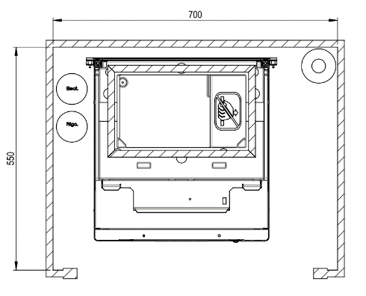Placard technique pour une porte de 63 cm* *Espacement mini autour de la machine*

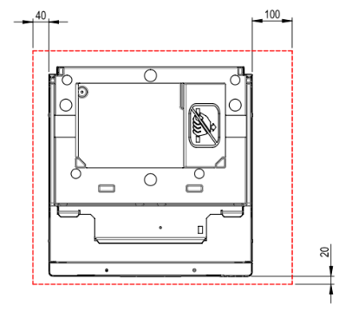

Figure 1 : Configuration d'implantation optimale

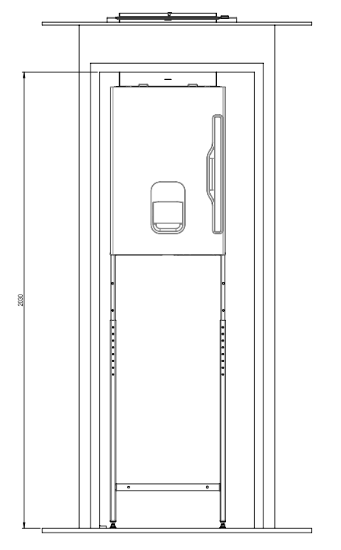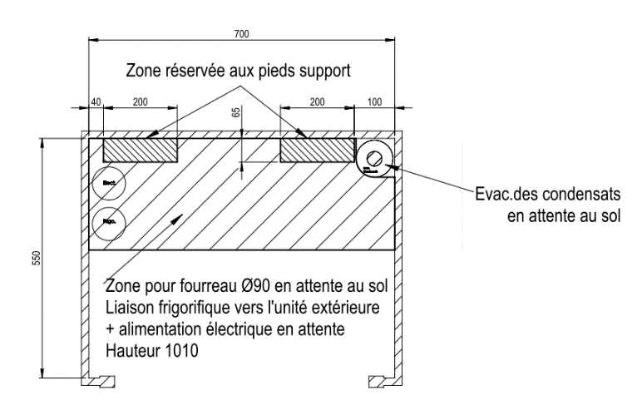

Un faux plafond, ou plénum de soufflage sera réalisé. Il sera parfaitement étanche, suspendu sur rails métalliques de type PLACOSTYL ou équivalent, constitué par des plaques BA13 recouvertes sur la face supérieure d’un isolant de type « Climliner slabV2 Flex Air + », en plaque ou équivalent, de résistance thermique au moins égale à 0,6 m².K/W et d’épaisseur minimale de 25 mm (Obligation DTU).

Dans le cas où la paroi supérieure du plénum de soufflage (plancher haut) est constituée par une dalle béton pleine (ou plancher hourdis enduit au plâtre) ou pour les logements à 2 niveaux si la surface du plénum de soufflage est supérieure à 5 m², un isolant polystyrène M1 20 mm (ou équivalent) collé et fixé mécaniquement sera mis en œuvre en sous face de la dalle.

En cas de mise en œuvre de spots encastrés dans le plénum, les recommandations suivantes seront respectées :

* Utiliser des spots IP44 étanches Pmax 35 W encastrés dans des cloches étanches,
* Prévoir des ampoules 230 V pour ne pas avoir de transformateurs à intégrer dans le plénum ou dans les cloches,
* Lors de l’installation, s’assurer de l’étanchéité à l’air du système pour éviter un balayage par de l’air « froid » : en connectant correctement le(s) fourreau(x) pour passage de câble et en utilisant des spots avec joint d’étanchéité.

Les révisions seront effectuées avec un **calfeutrement parfaitement étanche** au pourtour du faux plafond en cueillies sur les jonctions cloisons et dalle haute.

Le rebouchage sera soigné et le calfeutrement de tout percement en cloisons sur la hauteur du faux plafond sera effectué.

Les fixations se feront par vis auto-taraudeuses avec une pose parfaitement plane.

Les bandes de joints en enduit de finition seront parfaitement poncées.

Les cueillies seront parfaitement rectilignes.

Des bandes à joints de finition seront effectuées sur le faux-plafond suivant les préconisations suivantes :

* Joints d’étanchement entre plaque et en cueillies du faux plafond.
* Bandes de joints de finition verticales, horizontales et en cueillies.
  1. Electricité

Des alimentations électriques et une boîte d’encastrement en attente seront situées à proximité du module intérieur ou de l’unité extérieure suivant la demande du LOT CHAUFFAGE/RAFRAÎCHISSEMENT y compris les protections en tête par disjoncteur bipolaire magnéto thermique courbe D au tableau.

NOTA : Le circuit d’alimentation de l’unité thermodynamique doit être protégé par un dispositif différentiel de 30 mA.

Une alimentation électrique et une boîte d’encastrement sera mise en attente et située à proximité de l’unité de soufflage pour les résistances électriques d’appoint y compris protection en tête par disjoncteur bipolaire courbe C.

* 1. Menuiseries intérieures

Un détalonnage des portes de toutes les pièces principales traitées avec la solution **T.One®** **AIR** sera effectué et sera de hauteur 2 cm sol fini.

A défaut, une grille de transfert, sera positionnée en plinthe sur la cloison de séparation chambre/couloir ou le cas échéant sur la porte.

# Mise en route / Suivi / Entretien

L’installateur remettra à l’utilisateur final un guide d’entretien et d’utilisation.

L’installateur pourra faire appel au fabricant pour assurer la mise en route de l'installation. La prise en main de l’installation auprès de l’utilisateur final sera effectuée par l'installateur.

Une maintenance du système T.ONE est obligatoire tous les 2 ans, conformément à l’arrêté du 24 juillet 2020 relatif à l’entretien des systèmes thermodynamiques dont la puissance nominale est comprise entre 4 kW et 70 kW.

La société de maintenance devra proposer à l’utilisateur final un contrat d’entretien suivant les fréquences recommandées par le fabricant.